Рекомендации
по организации и проведению
AR-выставки военной техники

1. О виртуальной выставке военной техники

Технология Augmented Reality (AR) – дополненная реальность – позволяет объединить онлайн видеоизображение и цифровые анимированные объекты.
На любой площадке (городские улицы, площади, парки, торговые центры, социальные объекты, спортивные сооружения и т.д.) выделяется зона для размещения выставки. Посетители бесплатно могут установить мобильное приложение и рассмотреть трехмерные объекты военной техники в натуральную величину снаружи и внутри, прочитать описание и получить дополнительную информацию.
Разработчики приложения обеспечивают первоклассную анимацию
и звуковые эффекты, максимально точный и полный аналог «реальной» выставки.
В приложении содержатся цифровые виртуальные 3D модели техники времен Великой Отечественной войны, их описание и разнообразный дополнительный контент (анимация, изображения, инфографика).
Посетители AR-выставки рассматривают модели через камеры смартфонов (планшетов) при помощи специально установленного мобильного приложения.

Сроки реализации: 3 сентября 2020 г.
Города-участники: каждый субъект Российской Федерации может организовать неограниченное число точек. Ценность проекта заключается в том, что при минимальных затратах проект может быть реализован в каждом поселке.
Целевая аудитория: все категории, преимущественно молодежь.
Организатор проекта: Лаборатория дополненной реальность ARLab.me при поддержке Дирекции Года памяти и славы. В субъектах Российской Федерации организацию проекта осуществляют региональные дирекции Года памяти и славы во взаимодействии с органами местного самоуправления.

2. Организация AR выставки военной техники

Для организации выставки необходимо определить локацию
в соответствии с требованиями, установить информационный баннер (ролл-апп / пресс-вол / поп-ап / иная конструкция) с информацией о выставке, провести информационную кампанию в СМИ, городских и местных пабликах, чатах местных сообществ, а также обеспечить наличие волонтеров, которые смогут ответить на вопросы и помочь жителям разобраться в технологии выставки.
2.1. Площадка выставки выбирается с учетом следующих требований:
– свободная площадь (не менее 40 м²) желательно квадратного формата;
– площадка размещается рядом с зоной активного прохождения потоков жителей. Возможно размещение таких площадок у зданий школ, университетов, мемориальных комплексов, в парках, на площадях, а также в торговых центрах;
– площадка должна быть без глянцевого покрытия (рекомендуемое: асфальт, плитка, газон, сухая земля и т.д.), если покрытие площадки глянцевое – необходимо закрыть его, например, ковролином или резиновыми блоками для публичных пространств.
2.2. Для локаций обязательно наличие хорошего сигнала
для использования участниками мобильного интернет-трафика, либо зона свободного общественного Wi-Fi. Приложение потребует до 200 Мb
для установки и использования. Рекомендуется наличие у волонтеров техники для показа выставки с их устройства для участников, не обладающих смартфонами.
2.3. Региональные дирекции
– до 10 августа информируют муниципальные районы, городские
и сельские поселения, администрации образовательных организаций всех типов, возможно администрации крупных предприятий об акции.
– до 17 августа обобщают и сводят информацию о точках реализации проекта;
– до 30 августа из предложенных организаторами и исполнительной дирекцией Года памяти и славы вариантов оформления зоны выставки изготавливают баннеры, плакаты и пр. продукцию;
– до 30 августа готовят команду волонтеров для работы на AR выставке (технически грамотных, умеющих оказать помощь участникам проекта в работе с мобильным приложением) – на полный день по сменам 2-3 часа с учетом возможного уплотнения потока посетителей в час пик. Волонтеры должны уметь работать с устройствами, которые пригодны для просмотра выставки. Технологию AR поддерживают большинство смартфонов, выпущенных после 2017 года: Android устройства с поддержкой технологии ArCore, Apple iPad начиная с 2016 года (iOS версии 11 и выше), Apple начиная с iPhone 6s (iOS версии 11 и выше). Волонтеры должны быть обеспечены средствами индивидуальной защиты на время проведения акции с учетом сменяемости;
– 3 сентября обеспечить фотографирование и видеосъемку 2-3 площадок выставки и передачу материалов в Исполнительную дирекцию, а также размещение информации о выставке в популярных пабликах.
2.4. Не позднее 27 августа необходимо провести пробное подключение
на точках выставки с участием волонтеров. В случае сбоев в работе приложения связаться с технической поддержкой проекта.

3. Информационное сопровождение
– Анонсировать AR выставку военной техники в региональных и местных СМИ (начиная с 31 августа 2020 года) (материалы будут выложены дополнительно);
– Разместить информацию на официальных ресурсах органов власти в сети Интернет, официальных аккаунтах в социальных сетях;
– Обеспечить информирование через органы образования, высшие учебные заведения, учреждения дополнительного образования, организации культуры, туризма, спорта, здравоохранения и пр.;
– Разместить информацию с городских пабликах, на ресурсах молодежных, родительских и др. сообществ, делая упор на привлечение молодежной и детской аудитории;
– Площадка оформляется баннерами и плакатами, изготовленными
по макетам, предоставленным разработчиками выставки (ссылка на материалы будет направлена дополнительно не позднее 15 августа);
– Осуществить фото и видеосъемку проекта (исходные кадры передаются максимально оперативно в день проведения в Исполнительную Дирекцию Года памяти и славы). Рекомендуется изготовить региональный видеоролик по итогам проекта с кадрами его реализации и разместить в информационных пабликах
с соответствующими хештегами (обязательно в день проведения). Ссылка
на источник публикации с роликом также направляется оперативно
в исполнительную дирекцию Года памяти и славы;
– Волонтеры проекта рекомендуют жителям выкладывать фото
в социальных сетях и помечать хештегами #AR75 #ДВПобеда #УрокиВтороймировой #год2020.
Рекомендуемый KPI:
- не менее 50% охват муниципальных районов
- не менее 10 точек в регионе
- не менее 200 публикаций в социальных сетях

Осуществить фото и видеосъемку проекта (исходные кадры передаются максимально оперативно в день проведения в Исполнительную Дирекцию Года памяти и славы).
Рекомендуется изготовить региональный видеоролик по итогам проекта с кадрами его реализации и разместить в информационных пабликах с соответствующими хештегами (обязательно в день проведения).
Ссылка на источник публикации с роликом также направляется оперативно в исполнительную дирекцию Года памяти и славы.

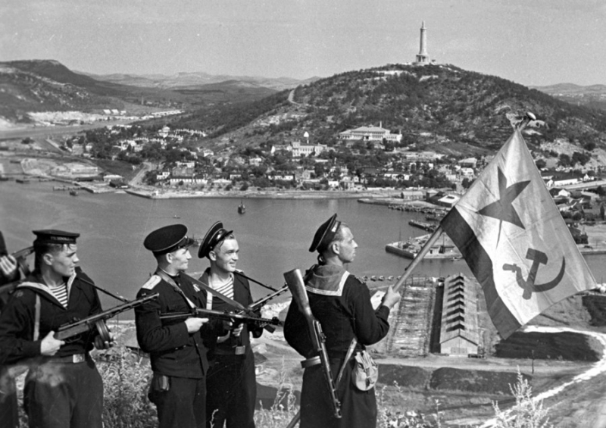
Фото, размещенные в сети Интернет и маркированные общими хештегами дня #ДВПобеда #УрокиВтороймировой, автоматически будут собираться в пазл самой известной фотографии Дальневосточной Победы.

